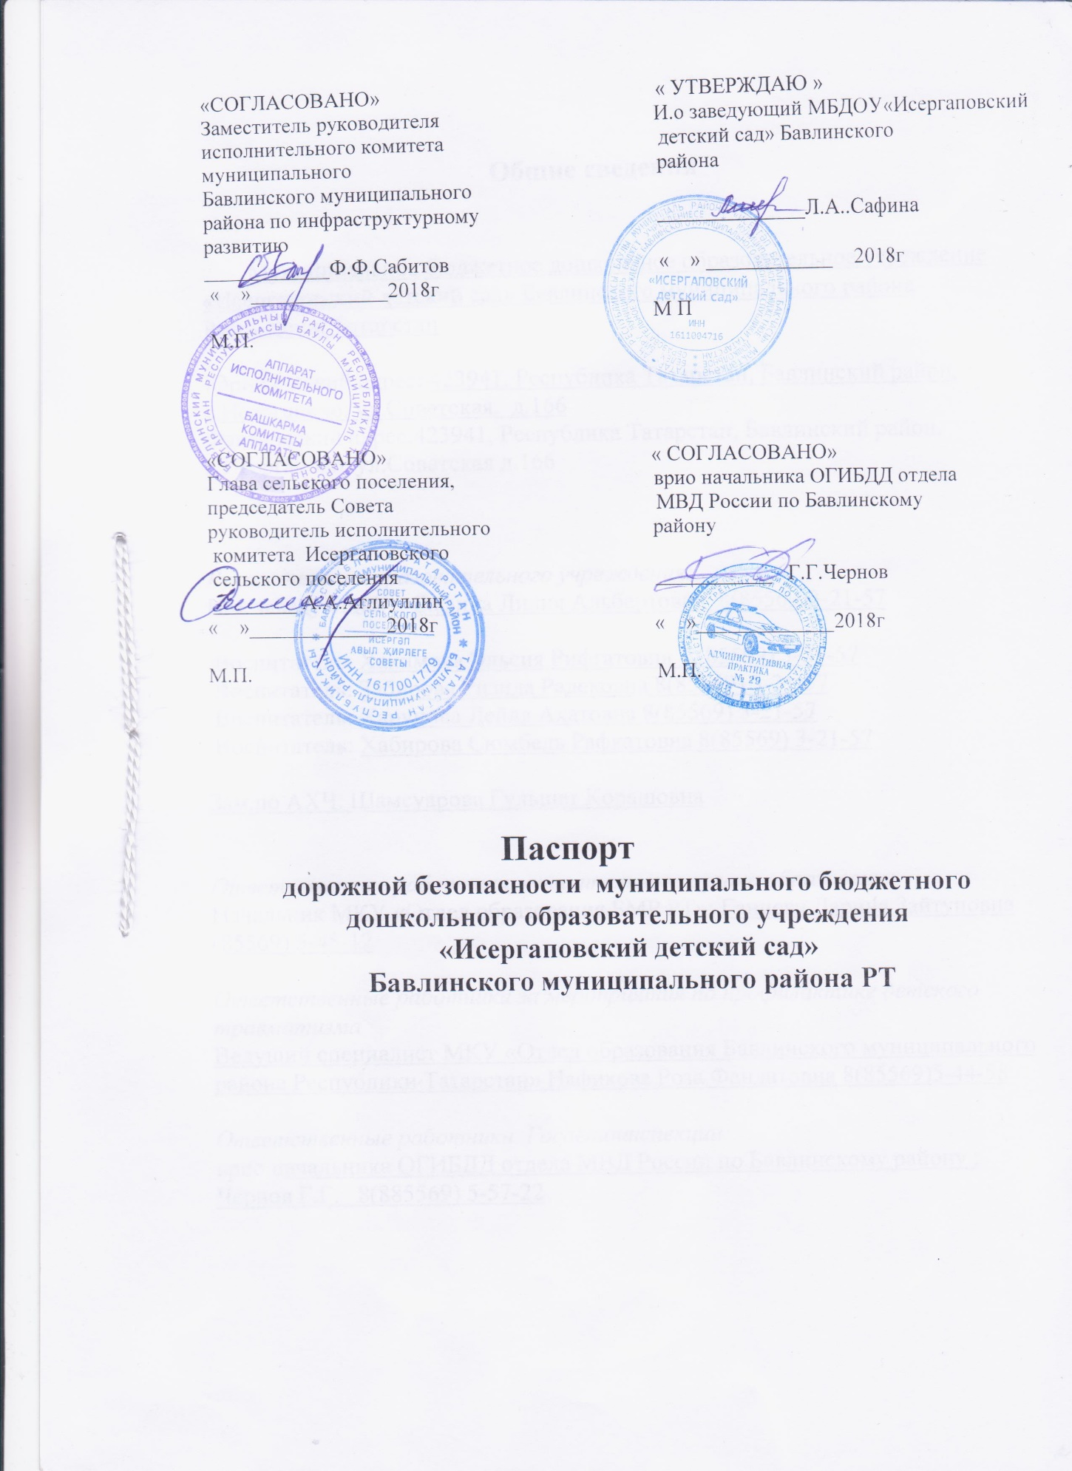

Общие сведения

Муниципальное бюджетное дошкольное образовательное учреждение
«Исергаповский детский сад» Бавлинского муниципального района Республики Татарстан
Юридический адрес: 423941, Республика Татарстан, Бавлинский район, с.Исергапово, ул.Советская, д.166
Фактический адрес:423941, Республика Татарстан, Бавлинский район, с.Исергапово, ул.Советская д.166

Руководители образовательного учреждения:
И.о. заведующий : Сафина Лилия Альбертовна 8(85569)3-21-57

Воспитатель: Хакимова Эльсия Рифгатовна 8(85569) 3-21-57
Воспитатель: Забирова Ризида Радековна 8(85569) 3-21-57
Воспитатель: Харунова Лейля Ахатовна 8(85569) 3-21-57
Воспитатель: Хабирова Сюмбель Рафкатовна 8(85569) 3-21-57

Зам.по АХЧ: Шамсуарова Гульшат Корашовна

Ответственные работники муниципального органа образования
Начальник МКУ «Отдел образования БМР РТ»: Ганиева Дарина Зайтуновна (85569) 5-45-12

Ответственные работники за мероприятия по профилактике детского травматизма
Ведущий специалист МКУ «Отдел образования Бавлинского муниципального района Республики Татарстан» Нафикова Роза Фандатовна 8(85569)5-44-58

Ответственные работники Госавтоинспекции:
врио начальника ОГИБДД отдела МВД России по Бавлинскому району : Чернов Г.Г. 8(885569) 5-57-22

Руководитель или ответственный
работник дорожно-эксплуатационной
организации, осуществляющей
содержание улично-дорожной
сети (УДС)*- И.М.Ахтямов – руководитель ДУ №1 БУАД ООО «Татнефтедор» 4-54-32

Руководитель или ответственный
работник дорожно- эксплуатационной
организации, осуществляющей
содержание технических средств
организации дорожного
движения (ТСОДД)* - Глава сельского поселения, председатель
Совета, руководитель исполнительного комитета Исергаповского
сельского поселения - А.А. Аглиуллин 8(885569) 3-21-19

Количество воспитанников__25__________________________________________
Наличие уголка по БДД имеется__________________________
Наличие автогородка (площадки) по БДД не имеется
Наличие автобуса в образовательном учреждении не имеется
Время занятий в образовательном учреждении:
С 9.00-11.05 (период)

Телефоны оперативных служб:
5-57-22 -Начальник ОГИБДД

План – схема
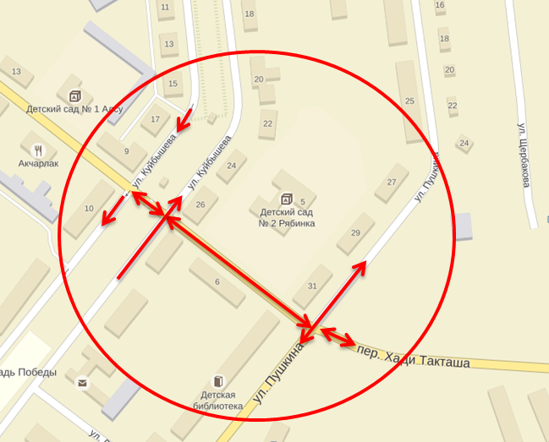
расположения МБДОУ «Детский сад №2 «Рябинка»
и прилегающих к нему улиц



Таттелеком
6
Детский сад №2 «Рябинка»
Ул. ХадиТакташа 5
6


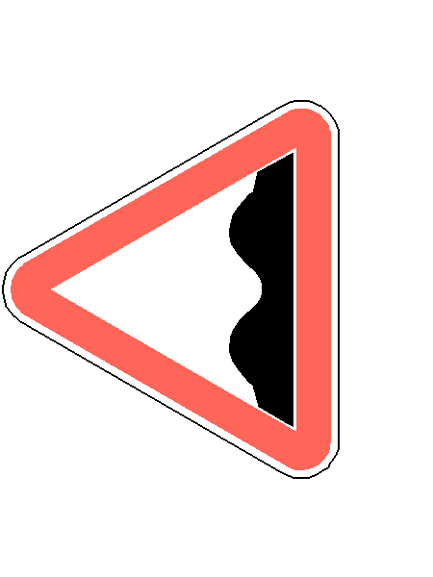







Пер. Хади Такташа
31
29
22
24
26

